TIÊU CHUẨN VIỆT NAM
TCVN 3911 - 84
CÔNG CỤ LAO ĐỘNG PHỔ THÔNG - LƯỠI XẺNG
Hand tools shovel
Tiêu chuẩn này áp dụng cho xẻng đào và xẻng xúc thông dụng và thay thế cho TCVN 272 – 68; TCVN 274 – 68.
1. THÔNG SỐ VÀ KÍCH THƯỚC CƠ BẢN
Hình dáng kích thước của lưỡi xẻng phải theo đúng chỉ dẫn trên các hình vẽ và các bảng của tiêu chuẩn này.
1.1 Lưỡi xẻng đào kiểu vuông: hình vẽ 1; bảng 1
mm Bảng 1
Khối lượng (kg) | b | b₁ | L ± 5 | L₁ | R₁
0,8 | 180 | 160 | 220 | 120 | 20
1 | 200 | 175 | 250 | 139 | 25
1,2 | 220 | 190 | 280 | 150 | 35
Ví dụ ký hiệu quy ước của lưỡi xẻng đào vuông có khối lượng 1,2kg: XĐV 1,2 X TCVN 3911 - 84.
1.2 Lưỡi xẻng đào kiểu lá đề: hình 2, bảng 2
Ví dụ ký hiệu quy ước của lưỡi xẻng đào kiểu lá đề có khối lượng 1 kg:
Xđlđ 1 X TCVN 3911 – 84.
1.3 Lưỡi xẻng xúc kiểu vuông: hình 3, bảng 3
Ví dụ ký hiệu quy ước của lưỡi xẻng xúc kiểu vuông có khối lượng 1,2 kg:
Xxv 1,2 X TCVN 3911 – 84
1.4 Lưỡi xẽng xúc kiểu lá đề: hình 4; bảng 4.
Ví dụ ký hiệu quy ước của lưỡi xẻng xúc kiểu lá đề có khối lượng 1 kg:
Xxlđ 1 X TCVN 3911 - 84
mm Bảng 2
Khối lượng (kg) | b | L ± 5 | L₁ | R₁
0,6 | 180 | 220 | 120 | 20
0,8 | 200 | 250 | 130 | 25
1 | 220 | 280 | 150 | 35
mm Bảng 3
Khối lượng (kg) | b | b₁ | L ± 5 | L₁
0,8 | 200 | 180 | 240 | 120
1 | 220 | 200 | 260 | 140
1,2 | 240 | 220 | 280 | 160
mm Bảng 4
Khối lượng (kg) | b | L ± 5 | L₁
0,8 | 220 | 260 | 140
1 | 240 | 280 | 160
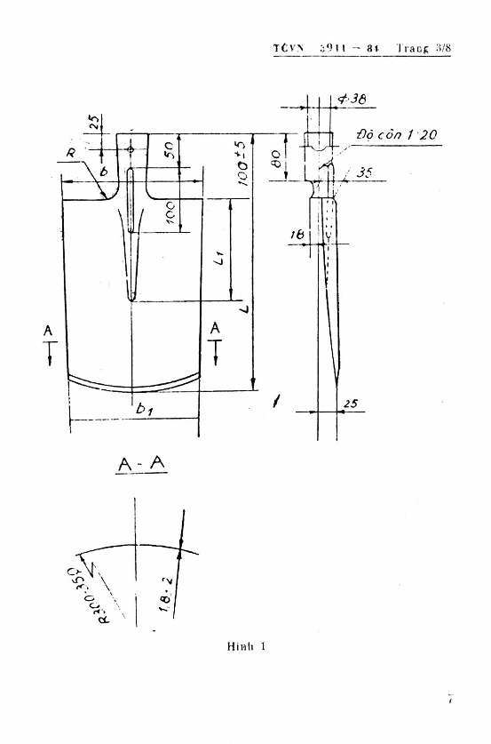
Hình 1
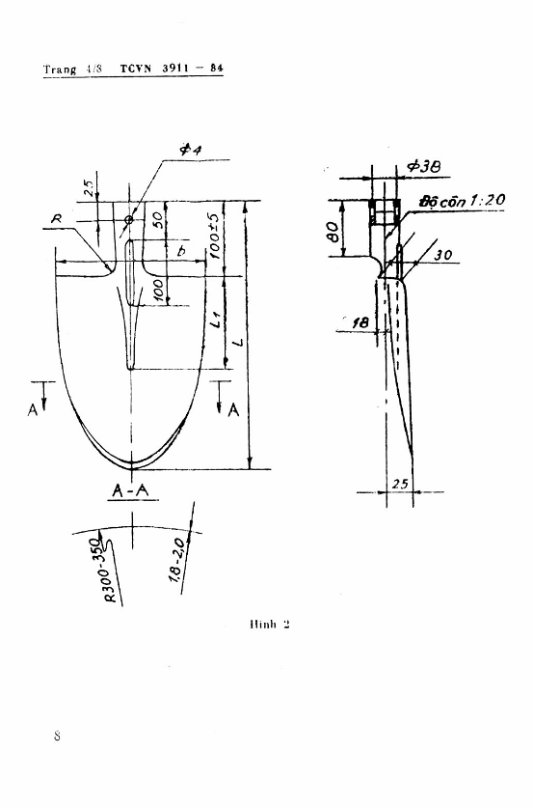
Hình 2
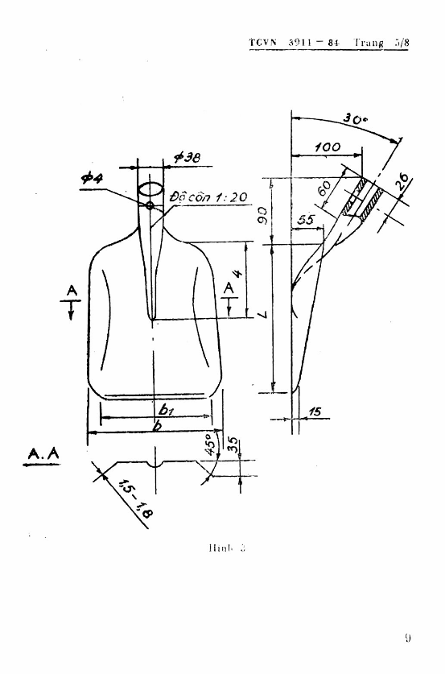
Hình 3
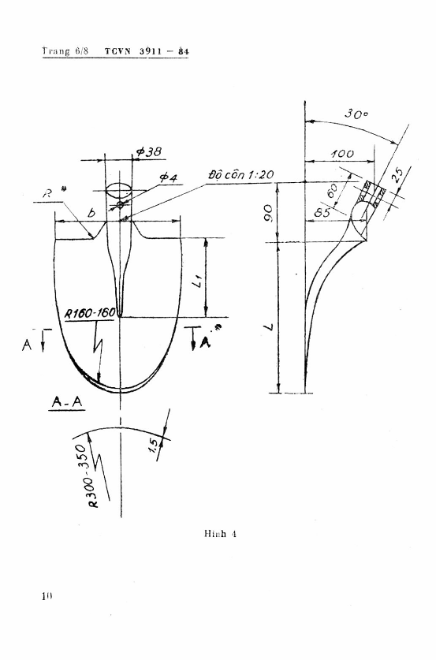
Hình 4
2. YÊU CẦU KỸ THUẬT
2.1 Vật liệu chế tạo xẻng có giới hạn bền không thấp hơn: 54.10⁷ ÷ 64.10⁷ N/m² và độ dãn dài bằng: 15 ÷ 20%.
2.2 Lưỡi xẻng phải được nhiệt luyện trên một khoảng không nhỏ hơn 30 mm, kể từ cạnh vát sắc trở lên. Phần nhiệt luyện phải đạt độ cứng không thấp hơn 350 ÷ 450 HB.
2.3 Các bề mặt của lưỡi xẻng phải nhẵn, không rỗ, rạn nứt và rìa thừa, mặt lưỡi xẻng không được vênh.
2.4 Đường tâm của lỗ chuôi tra cán và đường tâm của mặt lưỡi xẻng, phải nằm trong mặt phẳng đối xứng của lưỡi xẻng, sai lệch giữa hai đường tâm nói trên cho phép không vượt quá 3mm.
2.5 Phía sau chuôi xẻng phải tán hoặc hàn. Đầu đinh tán ở mặt sau chuôi xẻng không được nhô lên quá 2mm.
2.6 Lưỡi xẻng phải sắc, chiều rộng mép vát sắc từ 4 ÷ 6 mm. Chiều dày cạnh sắc không vượt quá 0,5 mm.
3. QUY TẮC NGHIỆM THU
3.1 Lưỡi xẻng được kiểm tra theo từng lô, trong mỗi lô lưỡi xẻng phải cùng kiểu cỡ, số lượng lưỡi xẻng trong lô do bên đặt hàng và bên chế tạo thỏa thuận quy định.
3.2 Số mẫu được lấy ra trong lô để kiểm tra là 5% nhưng không ít hơn 5 chiếc, để kiểm tra theo yêu cầu của tiêu chuẩn này.
3.3 Trong trường hợp kết quả kiểm tra 1 lần không đạt yêu cầu thì tiến hành kiểm tra lần 2 với số mẫu gấp đôi: Nếu kết quả kiểm tra 2 lần vẫn không đạt yêu cầu thì cơ sở chế tạo phải tiến hành phân loại và sửa chữa để nghiệm thu.
4. BAO GÓI, GHI NHÃN, BẢO QUẢN
4.1 Trên mỗi lưỡi xẻng phải đóng nhãn ghi rõ:
a) Dấu hiệu hàng hóa của cơ sở chế tạo.
b) Số hiệu của tiêu chuẩn này.
4.2 Mỗi lô lưỡi xẻng xuất xưởng phải kèm theo giấy chứng nhận chất lượng trong đó ghi rõ:
a) Tên hoặc ký hiệu của cơ sở chế tạo.
b) Tên sản phẩm và số lượng trong lô
c) Kết quả kiểm tra.
d) Số hiệu của tiêu chuẩn này.
đ) Ngày cấp giấy chứng nhận chất lượng.
4.3 Lưỡi xẻng cùng kiểu cỡ được buộc lại thành từng bó, mỗi bó từ 10 ÷ 20 chiếc bằng dây thép mềm.
4.4 Lưỡi xẻng chế tạo xong phải bôi dầu chống gỉ. Bảo quản trong kho phải để nơi khô ráo.

